Poniedziałek 04.05.2020
Witam serdecznie,
jeśli Państwo się jeszcze nie zapoznali z listem od Prezydenta Miasta zamieszczam go na wstępnie.
Drodzy Rodzice, Wychowawcy, Nauczyciele
Wielu z Was zadaje dziś pytania dotyczące zapowiedzianego na konferencji premiera Mateusza Morawieckiego powrotu dzieci do żłobków, przedszkoli i zerówek szkolnych już 6 maja.
Powrót dzieci do żłobków, szkół, przedszkoli jest niezwykle ważny. Ale najważniejsze jest zdrowie i życie mieszkańców Elbląga.
Dziś, dzięki wielkiemu wysiłkowi wielu osób i instytucji, sytuacja w Elblągu jest stabilna.
Mamy, w porównaniu z innymi regionami Polski, niewielką liczbę zachorowań.
Bardzo mi zależy, aby nie doszło do wzrostu zachorowań.
Bardzo chcielibyśmy otworzyć placówki już 6 maja ale dostosowanie jednostek do wytycznych przekazanych przez MEN jest niemożliwe w tak krótkim czasie.
Jestem po spotkaniu z dyrektorami wszystkich przedszkoli i żłobków prowadzonych przez samorząd i wszyscy mamy świadomość zagrożeń wynikających z niedoprecyzowania wytycznych Rządu i zagrożeń wynikających z braku procedur zabezpieczających zdrowie i życie.

Dlatego w trosce o bezpieczeństwo naszych dzieci, rodziców oraz pracowników instytucji oświatowych, dołączam się do apelu prezydentów wielu Miast, którzy proszą o sprecyzowanie podstawowych zasad organizacyjnych:
- określenia jednoznacznych kryteriów przyjęcia dzieci na zajęcia opiekuńcze w momencie ponownego otwarcia placówek oświatowych i opieki nad dziećmi do lat 3
- opisania w formie wytycznych zasad bezpieczeństwa organizacji opieki w placówce
- zapewnienia niezbędnych środków higienicznych, umożliwiających bezpieczne funkcjonowanie otwartych ponownie placówek w dobie trwającego zagrożenia epidemicznego

Oczekujemy jednoznacznych i profesjonalnych procedur dla zachowania zdrowia i życia naszych mieszkańców.
Jeżeli ich nie otrzymamy, opracujemy je wspólnie z dyrektorami i elbląskimi służbami sanitarnymi. Nie jest to jednak możliwe do 6 maja.

Tym samym czekamy na dalsze wiadomości.
Dzisiejszy temat – „Jesteśmy Polakami”
- Wyrecytujcie „Katechizm polskiego dziecka” – Władysław Bełza
— Kto ty jesteś?
— Polak mały.
— Jaki znak twój?
— Orzeł biały.
— Gdzie ty mieszkasz?
— Między swemi.
— W jakim kraju?
— W polskiej ziemi.
— Czem ta ziemia?
— Mą Ojczyzną.
— Czem zdobyta?
— Krwią i blizną.
— Czy ją kochasz?
— Kocham szczerze.
— A w co wierzysz?
— W Polskę wierzę.
— Coś ty dla niej?
— Wdzięczne dziecię.
— Coś jej winien?
— Oddać życie.

- Spróbujcie odpowiedzieć na pytania:
- Jak nazywa się nasz kraj?
- Jak myślicie, co to znaczy kochać swój kraj?
- Każdy kraj ma swoje symbole: flagę, godło i hymn. Jak wyglądają flaga i godło Polski?

- „Nasza flaga” odszukaj flagę Polski i określ jego barwy.

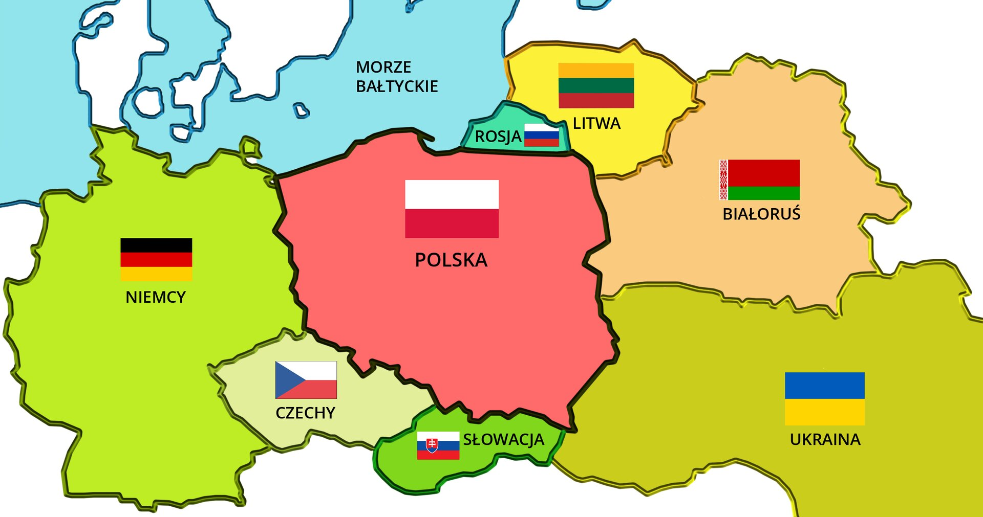

- Piosenka do wysłuchania i wspólnego śpiewania „Jesteśmy Polką i Polakiem.
https://www.youtube.com/watch?v=plug6OIrxRM

Do jutra :)

